使用说明书

1. 配置源代码中的参数

accessKey改为登录s3的accessKey

secretKey改为登录s3的secretKey

bucket改为s3中存放daas.txt的桶名

topic改为要放入和读取消息的kafka主题

prefix改为归类结果存放在s3使用的前缀

period改为向s3上传结果的周期

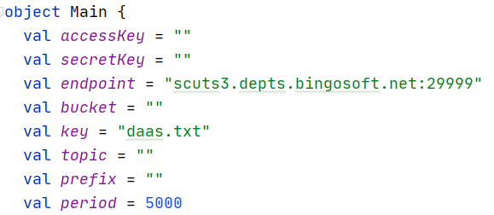

1. 编译并运行

运行结果

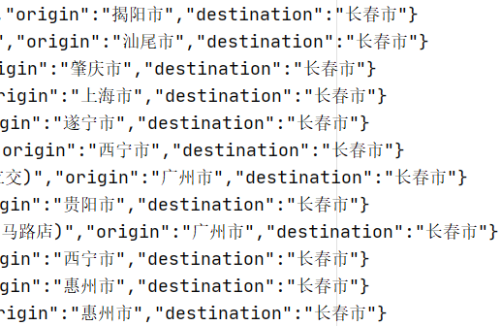

S3上传结果：

